МИНОБРНАУКИ РОССИИ

Федеральное государственное бюджетное образовательное учреждение

высшего образования

«Ижевский государственный технический университет имени М. Т. Калашникова»

Факультет «Информатика и вычислительная техника»

Кафедра «Программное обеспечение»

Работа защищена с оценкой

«____»

Дата __________

Подпись _______/_______

КУРСОВАЯ РАБОТА

по дисциплине «Конструирование программного обеспечения»

на тему: «Разработка игровых объектов»

Выполнил

Студент группы Б08-191-2 А.Д. Ковалев

Руководитель

Старший преподаватель кафедры ПО К.С. Чернышев

Рецензия:

степень достижения поставленной цели работы_____________________________________

полнота разработки темы________________________________________________________

уровень самостоятельности работы обучающегося__________________________________

недостатки работы_____________________________________________________________

_____________________________________________________________________________

Содержание

1. Обоснование целесообразности разработки системы 3

1.1. Назначение системы 3

1.2. Обоснование цели системы 3

1.3. Обоснование состава автоматизируемых задач 4

2. Аналитический обзор 4

3. Основные требования к системе 4

3.1. Обоснование состава автоматизируемых задач 4

3.2. Функциональное назначение системы 5

3.3. Особенности системы, условия эксплуатации, определяющие основные требования к системе 5

3.4. Требования к функциональной структуре системы 5

3.5. Типовые проектные решения и (или) пакеты прикладных программ, применяемых в системе 8

3.6. Требования к техническому обеспечению 8

3.7. Требования к программному обеспечению 8

3.8. Перспективность системы, возможности ее развития 8

4 Основные технические решения проекта системы 8

4.2 Описание системы программного обеспечения 9

РАЗРАБОТКА МОБИЛЬНОГО ПРЛОЖЕНИЯ «Личный кабинет ИжГТУ» ВЕРСИЯ ДЛЯ СТУДЕНТА

1. Обоснование целесообразности разработки системы

1.1. Назначение системы

Система должна предоставлять студенту удобный доступ к наиболее часто запрашиваемой информации с сайта ИжГТУ, которая может понадобиться при оформлении некоторых документов или учебе, такой как личная информация о студенте, преподавательский состав и оценки за сессии.

1.2. Обоснование цели системы

В последнее десятилетие большими темпами идет рост рынка мобильных приложений. Это стало возможным благодаря росту числа владельцев смартфонов (за прошлый год отгружено около 1миллиарда смартфонов), повышению ценности быстрого доступа к информации в условиях, когда воспользоваться настольным компьютером не представляется возможным.

Так же для упрощения ведения поддержки и развития отдельных программ и ресурсов популярно разделение клиентов сайтов на приложение для персонального компьютера и мобильное приложеине. Примерами такого разделения могут послужить серивс Youtube и социальная сеть «Вконтакте».

В последнее время, особенно для работающих студентов, актуально получать информацию об оценках, расписании или контактах преподавателей как можно быстрее и порой в пути между работой, местом учебы и/или домом. Это позволяет экономить время и силы для других задач студента, улучшить координацию студента и преподавателя, снизить нагрузку на деканат от вопросов, которые регулярно задают студенты.

1.3. Обоснование состава автоматизируемых задач

Главной задачей системы является обеспечение быстрого и удобного доступа к информации, необходимой студенту во время учебы, связанной с основными данными об успеваемости, преподавателях и данными об оплате учебы в университете.

2. Аналитический обзор

Область мобильной разработки активно развивается вместе с рынком мобильных устройств. В 2018 году рост рынка мобильных устройств составил 35% в 2018 году, а рынок мобильных приложений составил 101 миллиард долларов США, что составило 75% рост рынка по сравнению с 2016 годом. Более 80% компаний, вышедших на IPO в США в 2018 году, сосредоточены на мобильной разработке.

Не стоит забывать так же о необходимости доступа к информации у преподавателей. При разработке приложения данное требование было учтено, поэтому пользователь, имеющий учетную запись преподавателя, может войти как преподаватель и пользоваться уже функционалом преподавателя

Мобильные приложения созданы у таких университетов, как УрФУ, ИТМО и БГУ. Однако они не имеют такого разделения функционала, что и является отличительной особенностью системы.

3. Основные требования к системе

3.1. Обоснование состава автоматизируемых задач

Основной целью создания системы является предоставление доступа к наиболее часто запрашиваемой информации из личного кабинета ИжГТУ.

В связи с этим требуется выполнять следующие требования:

1. Приложение должно иметь раздельный функционал для студента и преподавателя;
2. Доступ к информации должен быть осуществлен через API сайта ИжГТУ и только через согласованные с разработчиком сайта запросы для сохранения информационной безопасности как сайта, так и пользователя;
3. Архитектура системы должна позволять легко добавлять новый функционал по необходимости другими разработчиками, знакомыми с технологией Xamarin Forms;
4. Итоговые данные должны отображаться в удобном для восприятия формате строго по той информации, которая доступна текущему авторизованному пользователю;

3.2. Функциональное назначение системы

В составе задач автоматизации входят следующие пункты:

1. Вывод Личной информации о студенте(-ах);
2. Вывод результатов пройденных сессий;
3. Информация о преподавателях
4. Информация о задолженности и оплата образовательных услуг

3.3. Особенности системы, условия эксплуатации, определяющие основные требования к системе

Разрабатываемая система будет эксплуатироваться на личном смартфоне пользователя, но приложение не требует больших вычислительных ресурсов, поэтому оно способно работать и на бюджетных устройствах. Также требуется создать установочный файл, который будет устанавливать систему и, если требуется, другое необходимое ПО.

3.4. Требования к функциональной структуре системы

Система предназначена для решения следующих задач:

1. Повышение удобства работы с личной информацией

* входные данные: набор параметров для авторизации (логин и пароль личного кабинета);
* выходные данные: информация о студенте;

1. Информирование о результатах сессии;

* входные данные: набор параметров для авторизации (логин и пароль личного кабинета);
* выходные данные: список предметов и оценок по ним у студента, сгруппированный по учебному году и семестру:
  + Название предмета
  + Форма контроля.
  + Оценка при наличии.

1. Информация о преподавателях

* входные данные: набор параметров для авторизации (логин и пароль личного кабинета);
* выходные данные: список преподавателей, ведущих предметы студента
  + ФИО
  + Контакты
  + Фото при наличии

1. Информация о задолженностях оплаты и оплата

* входные данные: набор параметров для авторизации (логин и пароль личного кабинета);
* выходные данные: сумма задолженности при наличии и информация о способах оплаты, qr-код для оплаты через приложение мобильного банка

Структурная схема программы и диаграмма классов представлены на рис. 1 и рис.2 соответственно.



Рис.1 Структурная схема программы

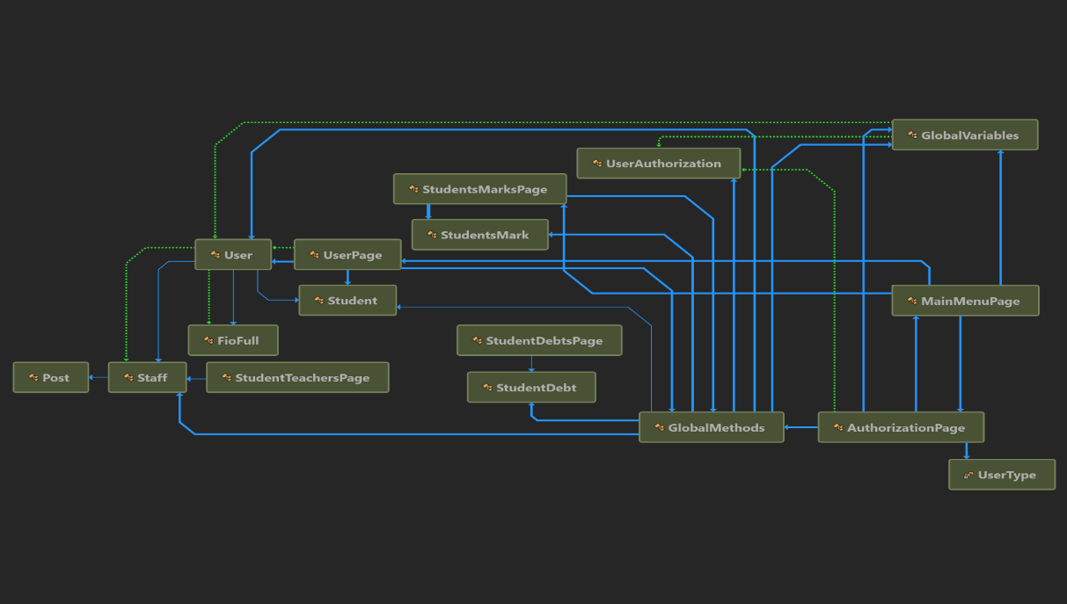

Рис.2 Диаграмма классов

3.5. Типовые проектные решения и (или) пакеты прикладных программ, применяемых в системе

В проекте применяется среда разработки языка C# Visual Studio 2017, а также надстройка ReSharper. Для построения графиков были использованы стандартные инструменты программы Excel.

3.6. Требования к техническому обеспечению

Требования к техническому обеспечению рабочего места пользователя системы:

1. Смартфон под управлением операционной системы Android 5.0.0, iOS 6 или старше.

3.7. Требования к программному обеспечению

На смартфоне должно быть установлено следующее программное обеспечение:

1. Android 5.0.0, iOS 6 или старшеl;
2. Google Play для установки.

3.8. Перспективность системы, возможности ее развития

В перспективе система может дополняться различным функционалом, таким как чат с преподавателем, объявления от преподавателей, просмотр домашних заданий и прогресса и выполнения.

4 Основные технические решения проекта системы

Все данные приложение получает от сервера, так что на устройстве сохраняются лишь данные для авторизации.

4.2 Описание системы программного обеспечения

Для реализации и нормального функционирования проекта необходимо наличие:

1. Смартфона под управлением операционной системы Android 5.0.0, iOS 6 или старше;

Для разработки данной системы были использованы:

1. Microsoft Visual Studio 2017
2. #ReSharper